7 «В» класс

Дата | № урока | Предмет | Учитель | Тема урока | Задание
Понедельник  14.02 | 1. | Чтение | Красноперова Е.А.  Whatsapp  89530061507 | Чтение текстов | 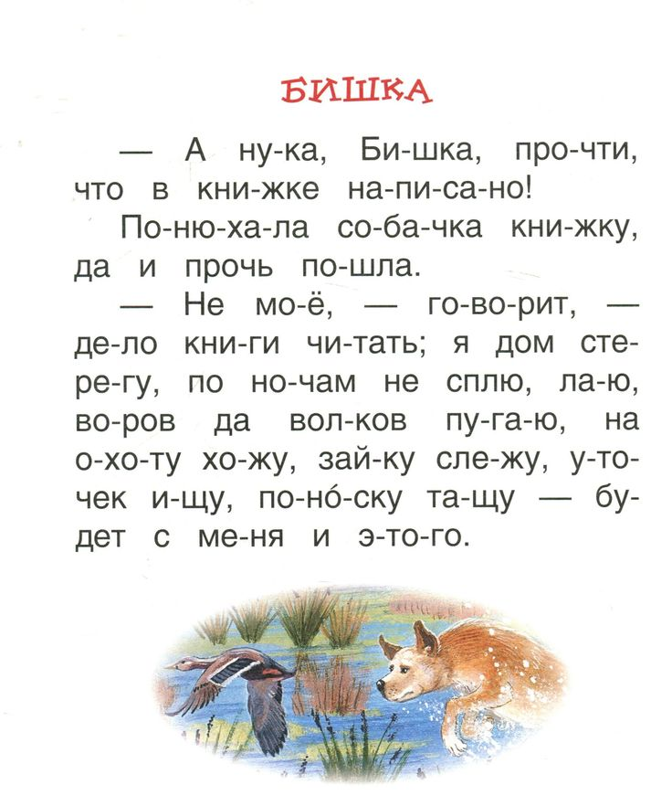
 | 2. | Математика | Красноперова Е.А.  Whatsapp  89530061507 | Повторение и закрепление по теме.  Знакомство с понятиями | 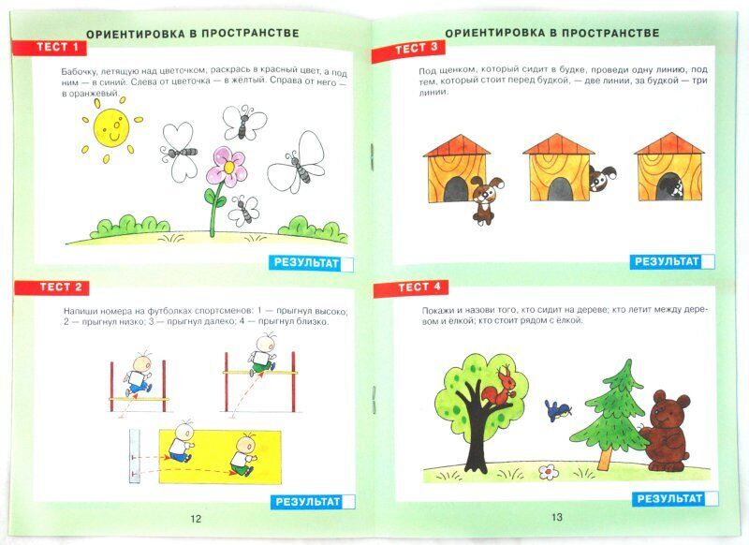  Выполни задание по картинкам.  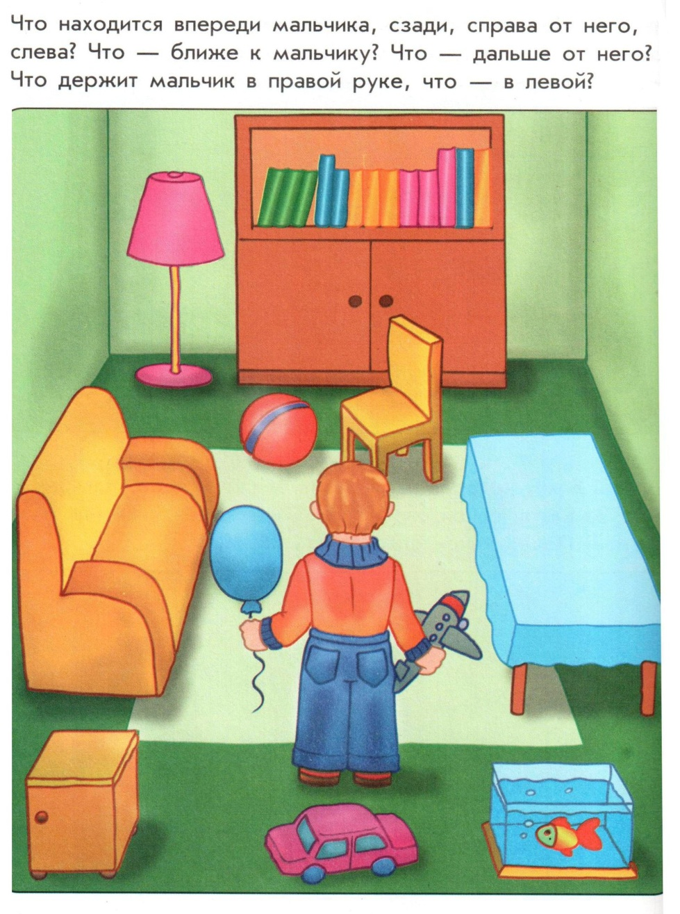
 | 3. | Гр. и письмо | Красноперова Е.А.  Whatsapp  89530061507 | Работа в тетрадях | 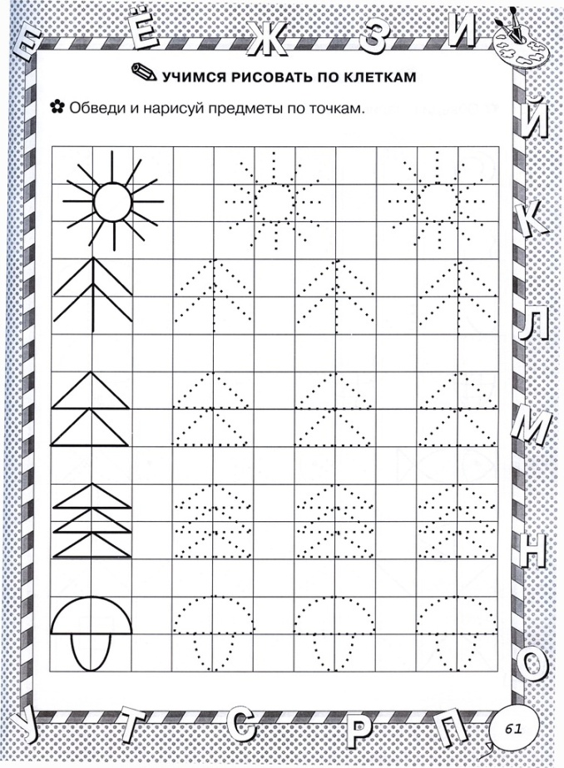  Выполнить графическое задание в тетради, опираясь на образец.
 | 4. | Физкультура | Красноперова Е.А.  Whatsapp  89530061507 | Повторение упражнений на координацию | Закрепление по теме:  https://www.youtube.com/watch?v=D2qdUV9UF2U  Смотреть и выполнять упражнения по ссылке
 | 5. | СБО | Зиновьев Д.А | Чистка раковин | Сегодня мы научимся чистить раковину, узнаем несколько полезных советов и попробуем сами привести раковину в порядок.  Раковина в ванной комнате используется очень часто: вы не только умываетесь и чистите зубы перед школой, но и моете руки в течение дня. Из-за этого в ней может скапливаться много грязи. К счастью, есть много способов эффективно очистить раковину в ванной. Если вовремя мыть раковину, удалять застарелые пятна и заботиться о том, чтобы раковина оставалась чистой каждый день, ваша ванная комната будет чище.  Давайте рассмотрим правила чистки раковины:  - Вытрите раковину. Возьмите чистую влажную хлопчатобумажную тряпочку или губку для посуды и протрите внутреннюю часть раковины. Постарайтесь убрать как можно больше грязи.Обязательно протрите вокруг сливного отверстия.Если раковина особенно грязная, то может потребоваться еще одна чистая тряпочка.Во многих случаях лучше протирать сухую раковину, чтобы легко убрать волосы и грязь.  При необходимости протирайте раковину ежедневно.  - Сполосните раковину. Обязательно сполосните раковину водой перед использованием чистящего средства. Если этого не сделать, придется иметь дело с большим количеством грязи, когда вы распылите средство для очистки.  - Откройте кран с горячей водой и пустите воду в раковину. Горячая вода размягчит мыльный налет и грязь.  - Смочите водой всю раковину, включая боковые поверхности.  Возможно, вам потребуется чистая хлопчатобумажная тряпка, чтобы протереть боковые поверхности горячей водой.  - Распылите в раковину чистящее средство. Возьмите чистящее средство для ванной на ваш выбор и обильно распылите в раковину. Убедитесь, что обработали все части раковины, включая кран и пространство за ним.  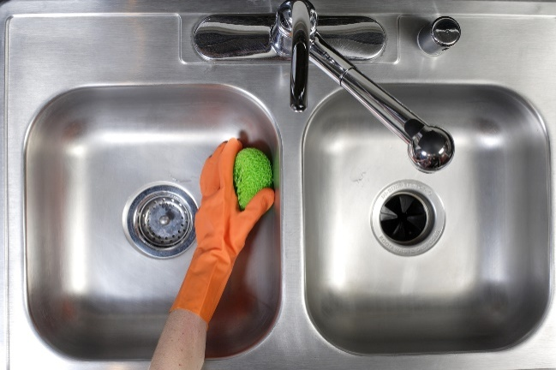  Большинство средств для уборки ванной подходят для очистки раковины. Можно использовать средство для ванны и кафеля или средство для того материала, из которого сделана раковина. В большинстве случаев раковины изготавливают из фарфора или фаянса.  Убедитесь, что средство обладает дезинфицирующими свойствами. Это очень важно, поскольку потенциально в раковине могут скапливаться разные микробы.  - Вытрите раковину. После обработки чистящим спреем возьмите чистую тряпочку и протрите всю поверхность раковины. Уделите особое внимание очень грязным областям и при необходимости трите с силой.  Вам может потребоваться несколько чистых тряпочек.  Если во время протирания раковины понадобится дополнительно нанести чистящее средство, сделайте это.  Вот и наша раковина чистая.
 | 6. | РП и СП | Красноперова Е.А.  Whatsapp  89530061507 | Развитие внимания.  Упражнения на внимание | 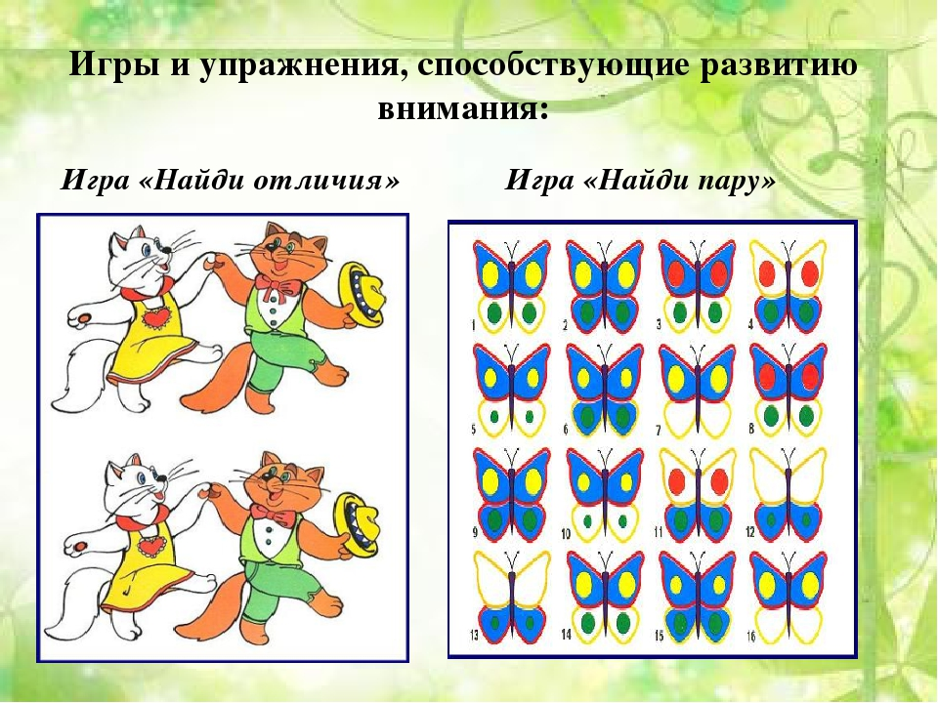
Вторник  15.02 | 1. | Ремесло | Зиновьев Д.А. | Упражнение в сгибании бумаги по линии | Сегодня мы с вами попробуем сгибать бумагу из не ровных кусочков бумаги и попробуем сделать «защипывание».  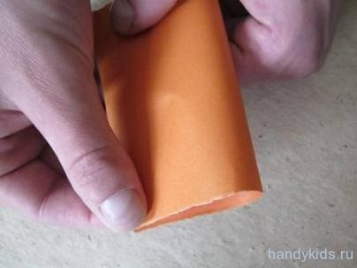  В повседневной жизни мы с вами иногда сталкиваемся с необходимостью сгибать бумагу или картон. Поэтому нам необходимо освоить технику сгибания на наших занятиях, причем разносторонне. Поясним, что это означает. Обычно мы сгибаем бумажный лист правильной геометрическойформы (квадрат, прямоугольник) способом угол к углу и сторона к стороне. Поробуйте вспомнить как это делается и повторить.  Это, конечно же, самый простой способ. А вот попробуем взять лист неправильной формы, скажем, произвольно разорванный. И попробуем его согнуть. Скоре всего это будет сложная задача. Оно и не удивительно, если у данной заготовки нет в известном смысле ни углов, ни сторон. Что же делать? Согнем в любом месте. Почему бы и нет? Когда мы учимся прикидывать на глаз, это не только развивает чувство меры и глазомер, но и раскрепощает созидательное сознание. Кстати, стоит обратить внимание на качество сгиба: он не должен быть «рыхлым». Для получения качественного сгиба есть смысл с силой загладить, заутюжить его линейкой. Для разнообразия можно сгибать не только привычную бумагу, но и оберточную, ватман, гофрированный картон.  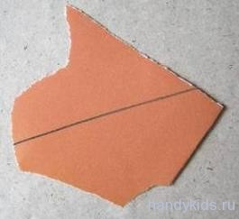  До этого мы сгибали бумагу без линии,место сгиба выбирали сами. Теперь проведем линию заранее, начнём с прямой. Предоставим самим найти способ сгибания. Сгибать можно либо в руках "на весу", либо на столе.  Научившись сгибать по прямой, попробуем согнуть лист по дуге. Этот метод назовем «защипыванием».Потренировавшись, можно попробовать сгибать бумагу и по волнообразной линии. Для развития мелкой моторики рук детей,такие упражнения весьма полезны.  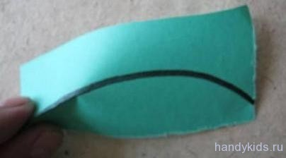  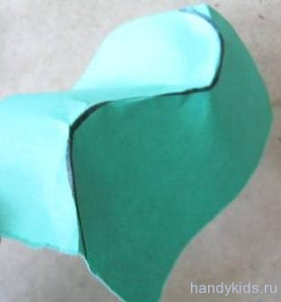  Уменье сгибать бумагу очень пригождается при изготовлении различных поделок и для мелкой моторики рук.
 | 2. | Ремесло
 | 3. | Музыка. Пение | Старкова В.И WhatsApp 8982702 6213 | Песня: «Антошка» Слушание | Просмотр видео:  https://www.youtube.com/watch?v=PgqEHU7k2F0  Старкова Виктория Игоревна  WhatsApp: 8- 982- 702- 62- 13;  Почта: Shipina_wika@list.ru
 | 4. | Р. Речи и ком. | Красноперова Е.А.  Whatsapp  89530061507 | Уход за комнатными растениями | Повторение. Посмотреть презентацию по теме:  https://www.youtube.com/watch?v=PMz3w1lPeOA  Уход за комнатными растениями  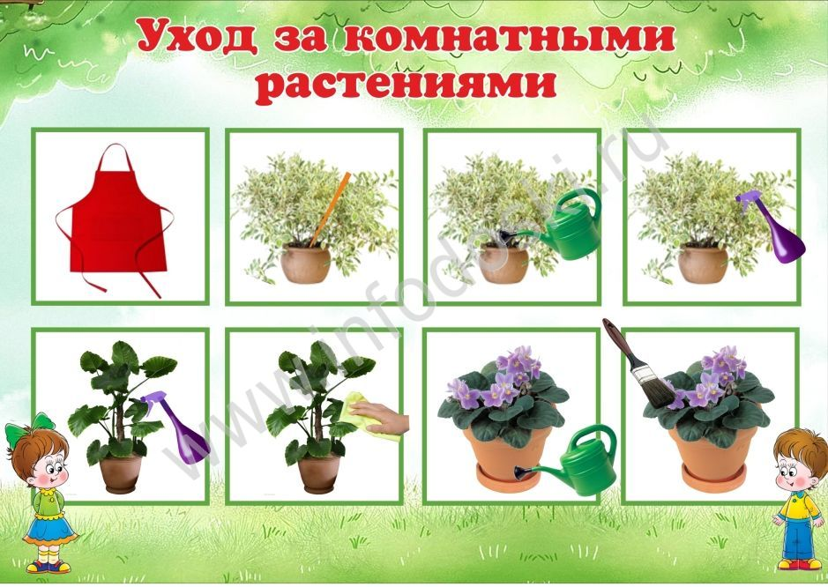  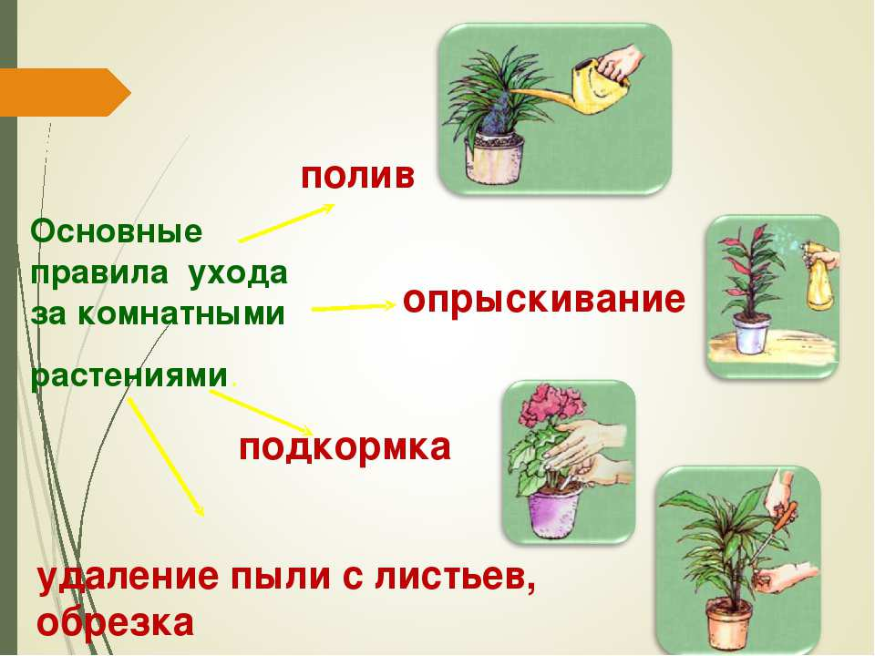  Прочитай и расскажи, как и в какой последовательности надо ухаживать за комнатными растениями.
 | 5. | Животные | Красноперова Е.А.  Whatsapp  89530061507 | Повторение. Внешний вид домашних птиц. Сходство, отличие.  Чем питаются домашние птицы. | 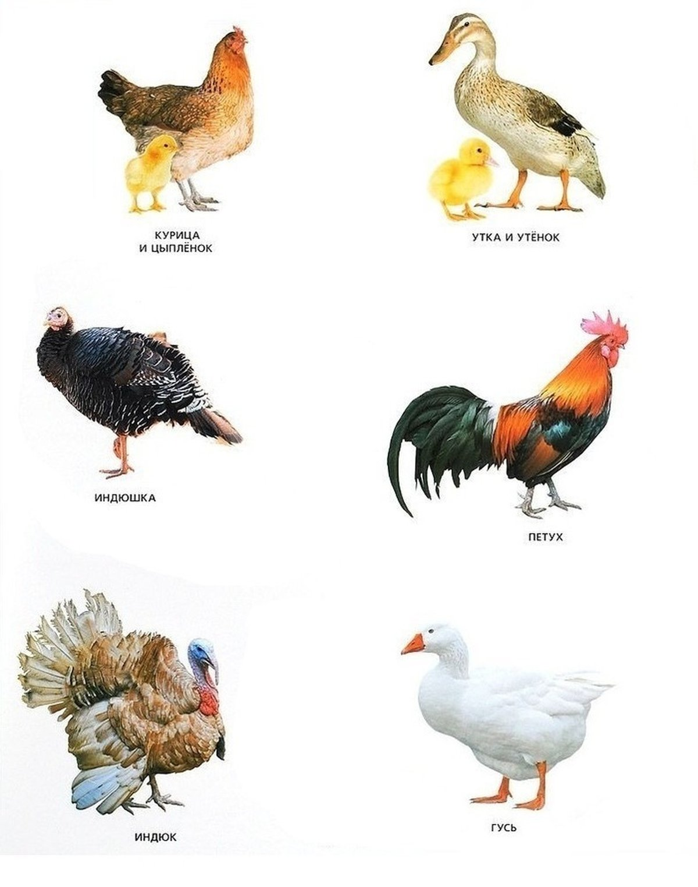  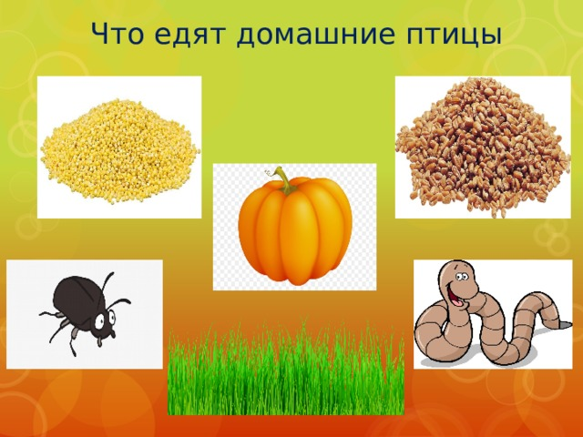
 | 6. | Рисование | Красноперова Е.А.  Whatsapp  89530061507 | Открытка для пап и дедушек «Солдат» | 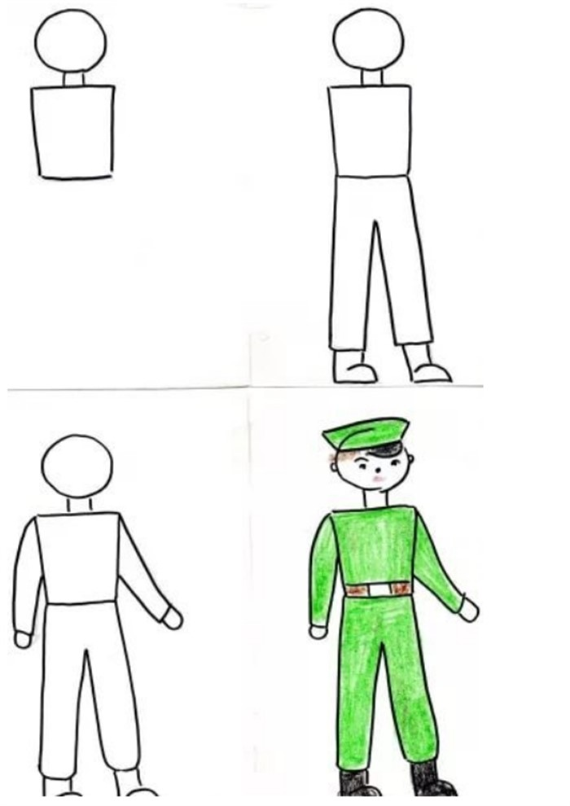
Среда  16.02 | 1. | Ремесло | Зиновьев Д.А. | Упражнение в отрезании бумаги | Научиться пользоваться ножницами и вырезать детали.  Нам понадобятся: бумага, ножницы, карандаши.  Несколько слов о ножницах. Будьте осторожны, они острые. Можно порезаться. Ножницы должны быть качественными, хорошо заточенными, с закруглёнными кончиками, а также должны удобно лежать в руке.  Задача: закрепить правильное положение ножниц в руке; научиться делать надрезы одним раствором ножниц. «Развели пальчики в стороны, вставили ножницы в бумагу, сомкнули… развели пальчики в стороны, вставили ножницы в бумагу, сомкнули».  И так, приступим. Заранее подготавливаем полоски бумаги с одинаковым повторяющимся рисунком, но разным по величине (в примере следы).  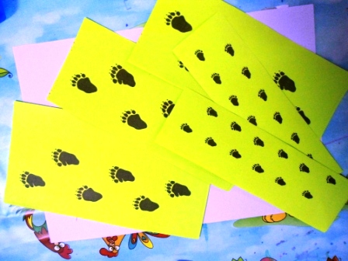  И, соответственно, на полоске с «великаньими» следами режем крупными надрезами. А там, где следы «карлика» – мелкими, едва размыкая и смыкая ножницы.
 | 2. | Ремесло
 | 3. | Гр. и письмо | Красноперова Е.А.  Whatsapp  89530061507 | Работа в прописях | Выполнить задание в домашних прописях и предоставить фото.
 | 4. | ОБЖ | Красноперова Е.А.  Whatsapp  89530061507 | Действия при возникновении пожара | 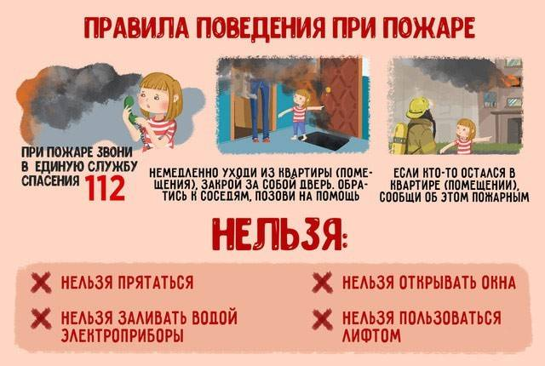  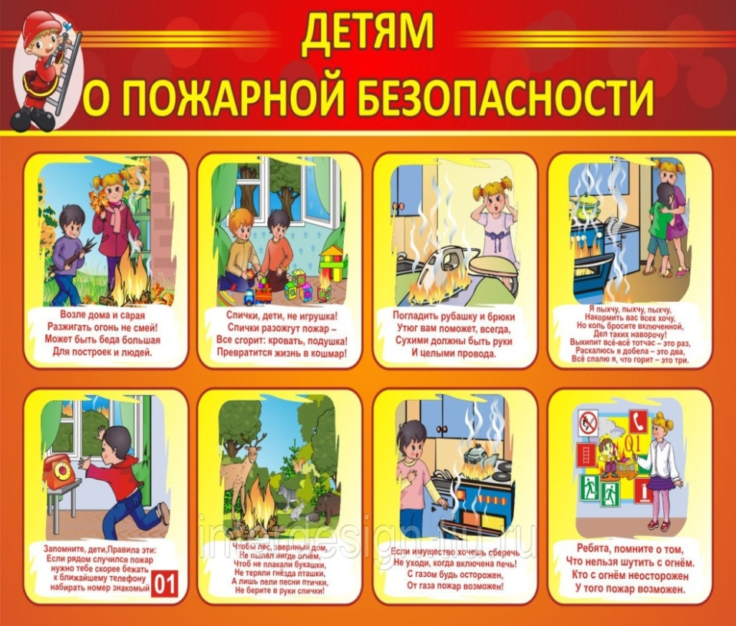  Посмотреть видеоурок по теме:  https://www.youtube.com/watch?v=VNoF88M7SfQ  https://www.youtube.com/watch?v=cTpyJ8lQUZs
 | 5. | МРЗ | Старкова В.И. | Движение парами | Просмотр видео:  https://www.youtube.com/watch?v=qQsD15ID3Xs  Четко, под музыкальное сопровождение выполняем движения.  Старкова Виктория Игоревна  WhatsApp: 8- 982- 702- 62- 13;  Почта: Shipina_wika@list.ru
 | 6. | Рисование | Красноперова Е.А.  Whatsapp  89530061507 | Рисование акварелью «Снеговик» | Нарисовать рисунок, опираясь на образец:  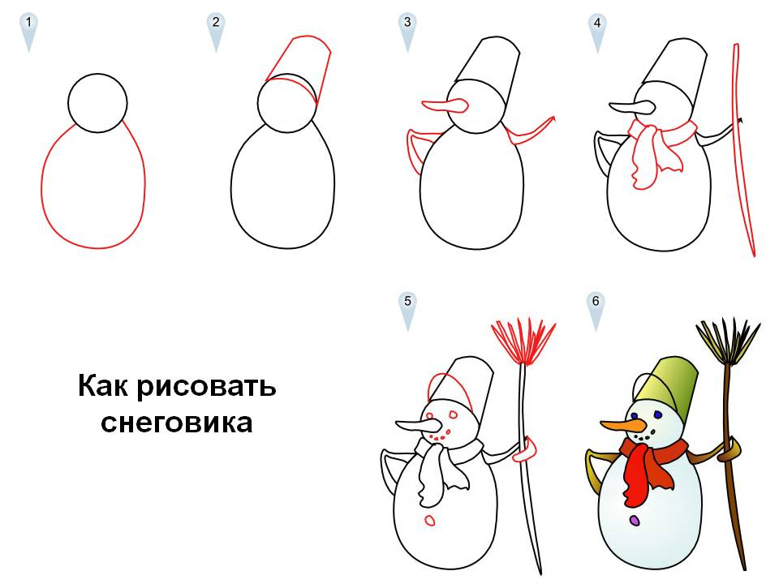  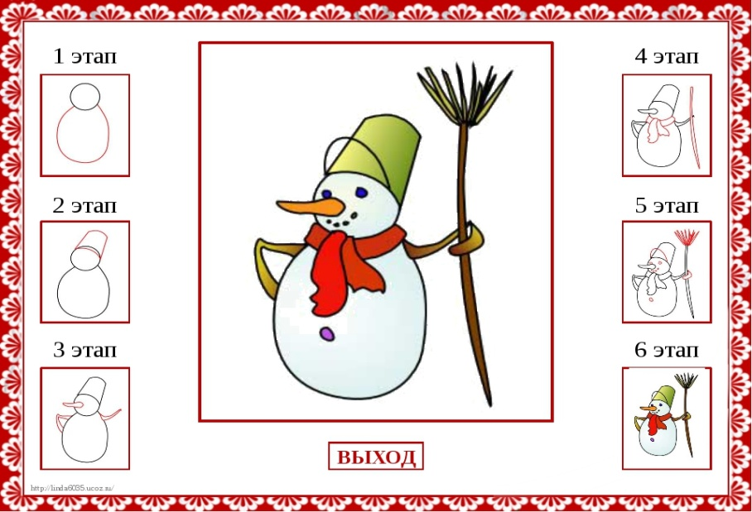
 | 7. | СБО | Зиновьев Д.А. | Уборка пылесосом | Сегодня уборку без электрической аппаратуры, которая значительно облегчает и ускоряет сам процесс, представить себе  практически невозможно. Ведь если с уборкой гладких и ровных поверхностей без труда справиться можно и самостоятельно,  то мягкая мебель, ткани, ковры, ковровые покрытия и всевозможные ковры - это уже сложно. Почистить их не получиться  с помощью простой щетки или метелки, да и тряпки тут бесполезны. Главный помощник по уборке — пылесос.  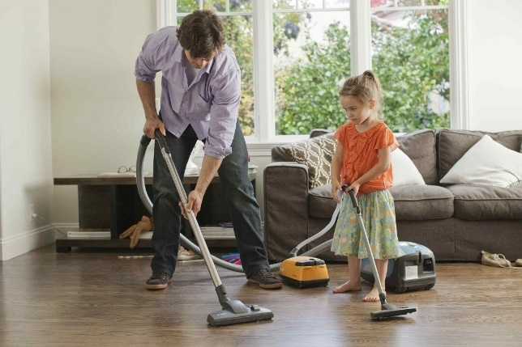  Время не стоит на месте, и сегодня техника позволяет максимально упростить домашние хлопоты. Добавьте к перечню любимых  технических помощников по дому — посудомойки, стиральной машины — и столь любимый многими пылесос, ведь он сегодня  и правда незаменим. Попробуем разобраться, как правильно использовать пылесос.  Во-первых, для того, чтобы пылесос был и правда вашим помощником заботьтесь о нем не в меньшей степени,  чем о другой технике в доме. Кроме соблюдения всех норм техники безопасности, как, к примеру, хранение в сухом помещение  вдали от источников тепла, следует заботиться и о самом пылесосе, поддерживая чистоту поверхностей, никогда не оставляя  наполненный пылесборник и не пережимая воздуховоды и провода для уменьшения места, которое занимает ваш пылесос.  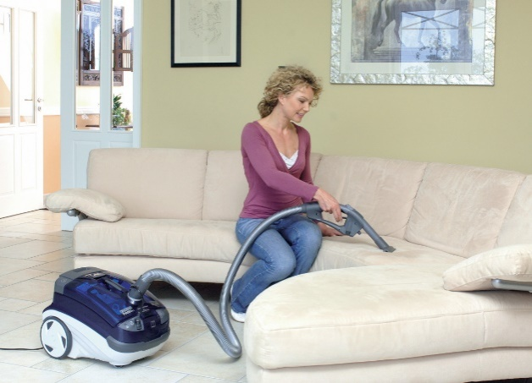  Убирать пылесосом можно только сухие поверхности. Никогда не пытайтесь пропылесосить горячие ткани, влажный,  а уж тем более действительно мокрый пол. Кроме того, перед самим процессом уборки удалите с поверхности все крупные  частицы и загрязнения, в том числе внимательно осмотрите пол на наличие острых предметов и частиц, которые могут повредить  вашу технику, проколов тканевую оболочку пылесборника.  Чтобы уборка была оптимальной, а пыль убралась как следует, щетку пылесоса никогда не прижимайте плотно к поверхности  ковра или пола. Все дело в том, что для того, чтобы пылесос нормально осуществлял свои функции к щетке должен поступать  достаточный поток воздуха, вместе с которым и засасывается пыль. Поэтому от того, что вы энергично будете сильно  прижимать щетку к поверхности, сама очистка не улучшится, а сил вы затратите немало. Такая уборка — одна из основных  ошибок при работе с пылесосом. На самом деле пылесос — это прибор, который призван облегчить уборку и сам процесс  не должен быть тяжелым. Проводите щеткой легко, как бы скользя по поверхности. И уборка пылесосом будет не сложной.  А теперь можно помочь взрослым с уборкой и попробовать пропылесосить самим.
Четверг  17.02 | 1. | Чтение | Красноперова Е.А.  Whatsapp  89530061507 | Составление, чтение предложений | 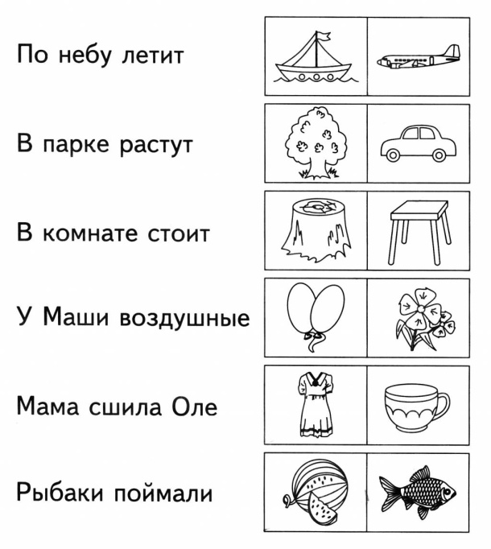  Составить предложения, опираясь на картинку.
 | 2. | Математика | Красноперова Е.А.  Whatsapp  89530061507 | Закрепление пройденного материала | Выполнить проверочную работу: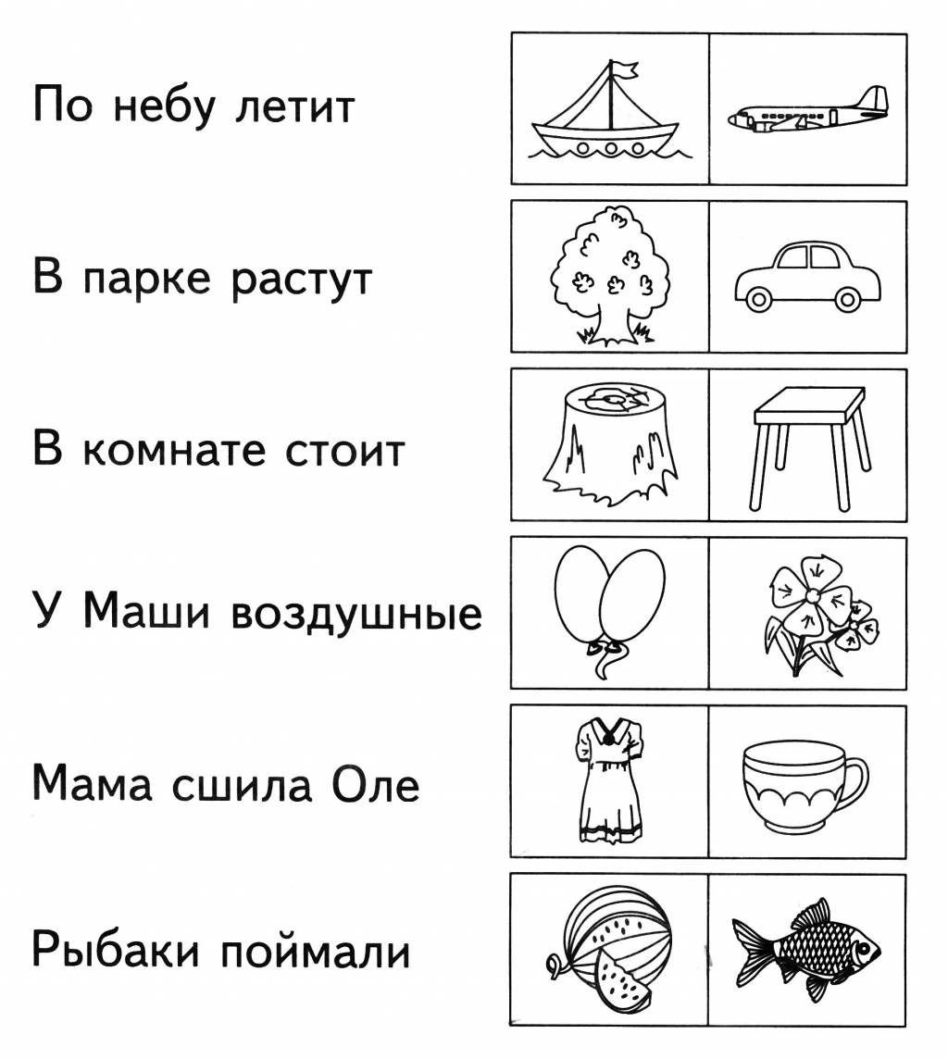
 | 3. | Гр. и письмо | Красноперова Е.А.  Whatsapp  89530061507 | Работа в тетрадях.  Словарный диктант. | Прочитай и спиши слова в тетрадь:  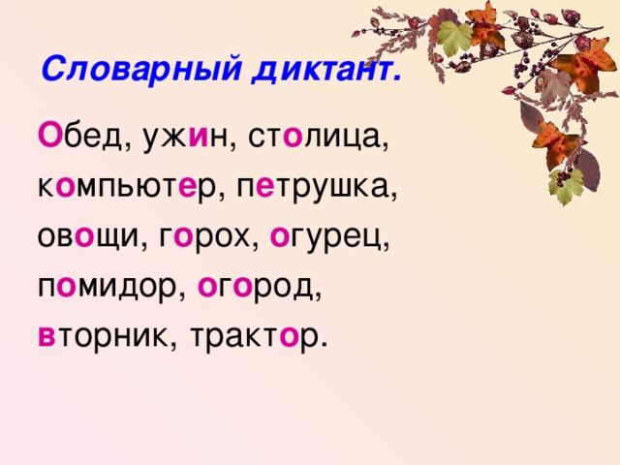
 | 4. | Ремесло | Зиновьев Д.А. | Упражнение с ножницами | Сегодня мы рассмотрим упражнения, которые помогут развить мелкую моторику рук и научиться пользоваться ножницами.  Также можно просто брать ненужные открытки, буклеты или журналы, чтобы вырезать все подряд.  Нарисуйте маркером различные зигзаги, волны и линии на полосках из цветной бумаги. И пробуйте вырезать ножницами строго по линии.  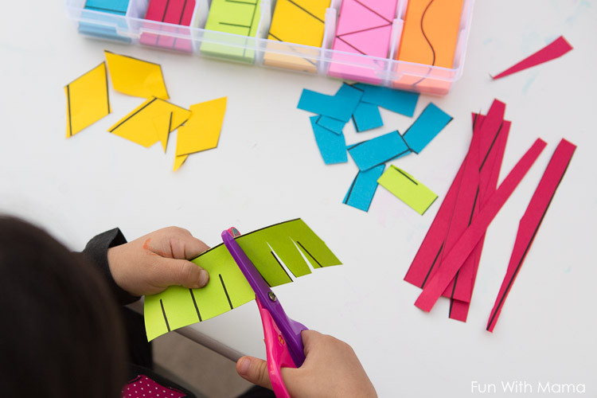  Можно попробовать вырезать из втулок от туалетной бумаги. Есть один способ их использования: нарисуйте на втулках забавные лица человечков, сделайте глубокие надрезы, имитирующие волосы. Попробуйте посредством ножниц сделает человечкам новые прически.  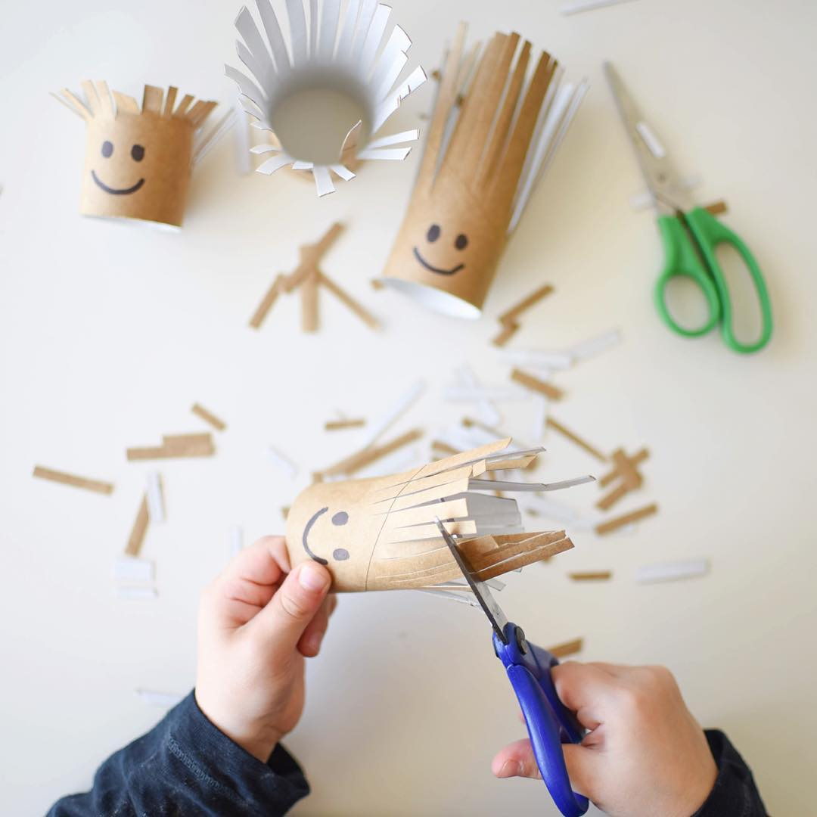
 | 5. | Ремесло
 | 6. | ЛФК | Красноперова Е.А.  Whatsapp  89530061507 | Упражнения для мышц живота | Закрепление:  https://www.youtube.com/watch?v=55lQ81YdQNw
Пятница  18.02 | 1. | Чтение | Красноперова Е.А.  Whatsapp  89530061507 | Чтение коротких текстов | 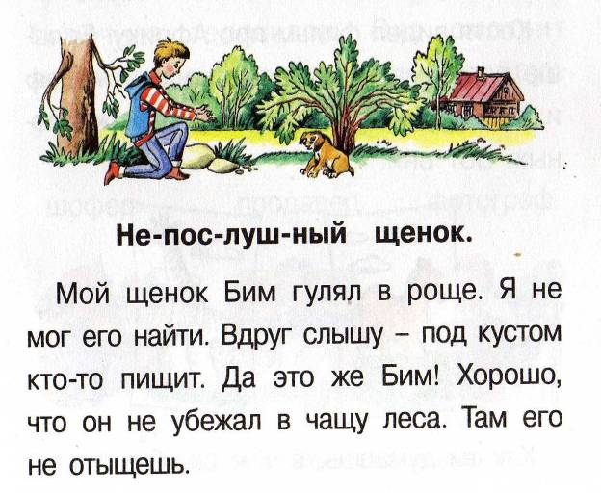
 | 2. | Математика | Красноперова Е.А.  Whatsapp  89530061507 | Повторение и закрепление материала по теме: время суток | Проверочная работа:  - назвать части суток;  - рассказать, что мы делаем в определенные части суток.  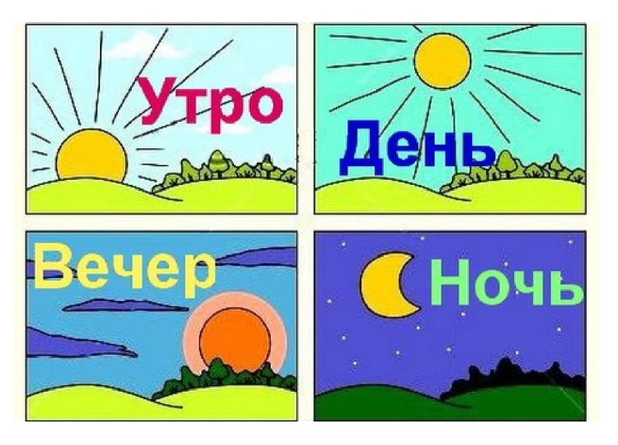  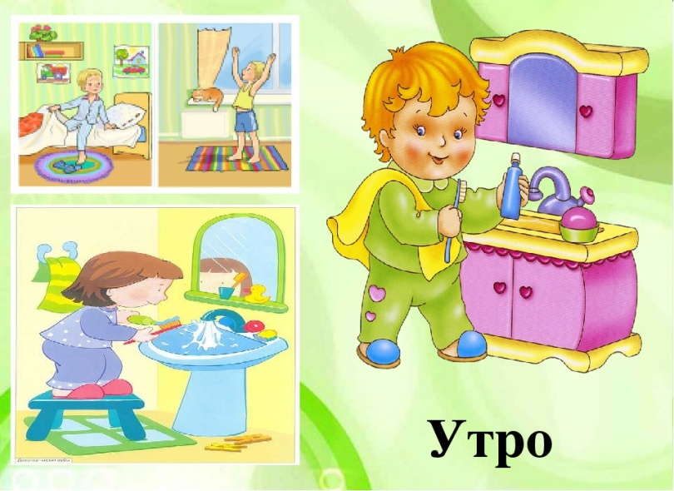  Видеоурок: Что такое сутки?  https://www.youtube.com/watch?v=Rd2iKR3D4Mw
 | 3. | Растения | Красноперова Е.А.  Whatsapp  89530061507 | Растения. Уход за растениями в саду и огороде | 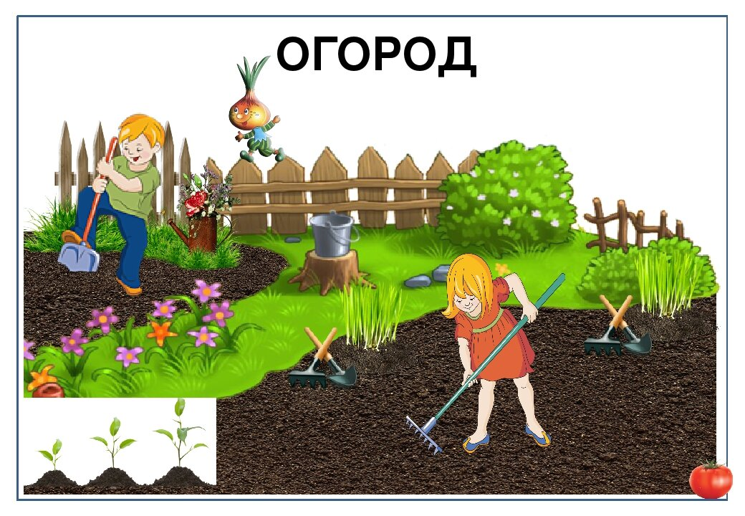  Посмотреть видеоурок по теме:  https://www.youtube.com/watch?v=zYWwxcZsVmQ  https://www.youtube.com/watch?v=LOSmbaeNufg
 | 4. | Физкультура | Красноперова Е.А.  Whatsapp  89530061507 | Общеразвивающие упражнения | Закрепление:  https://www.youtube.com/watch?v=4Oxoa4mKlUA
 | 5. | РП и СП | Красноперова Е.А.  Whatsapp  89530061507 | Игры и упражнения на развитие внимания | Выполни задание по картинке  